**Evidencia DEC_0060**

Login por Identidad Digital

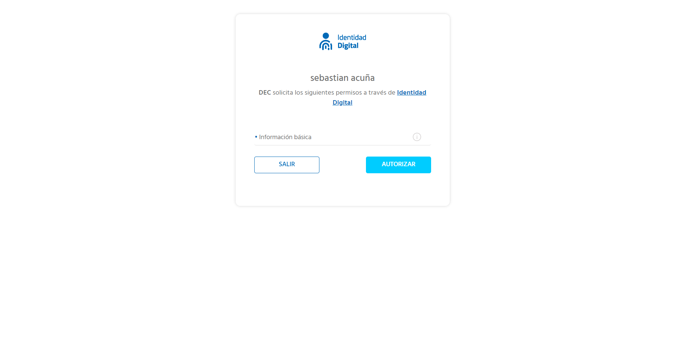

Click al botón Autorizar

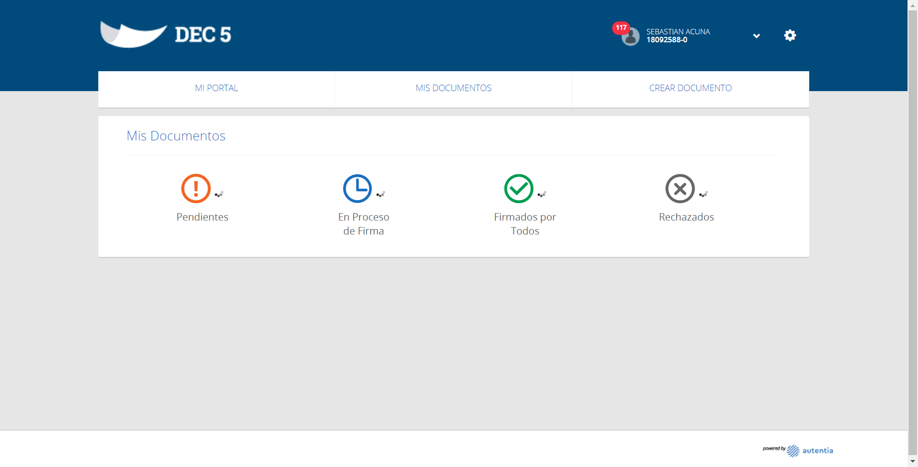

Click a Configuraciones

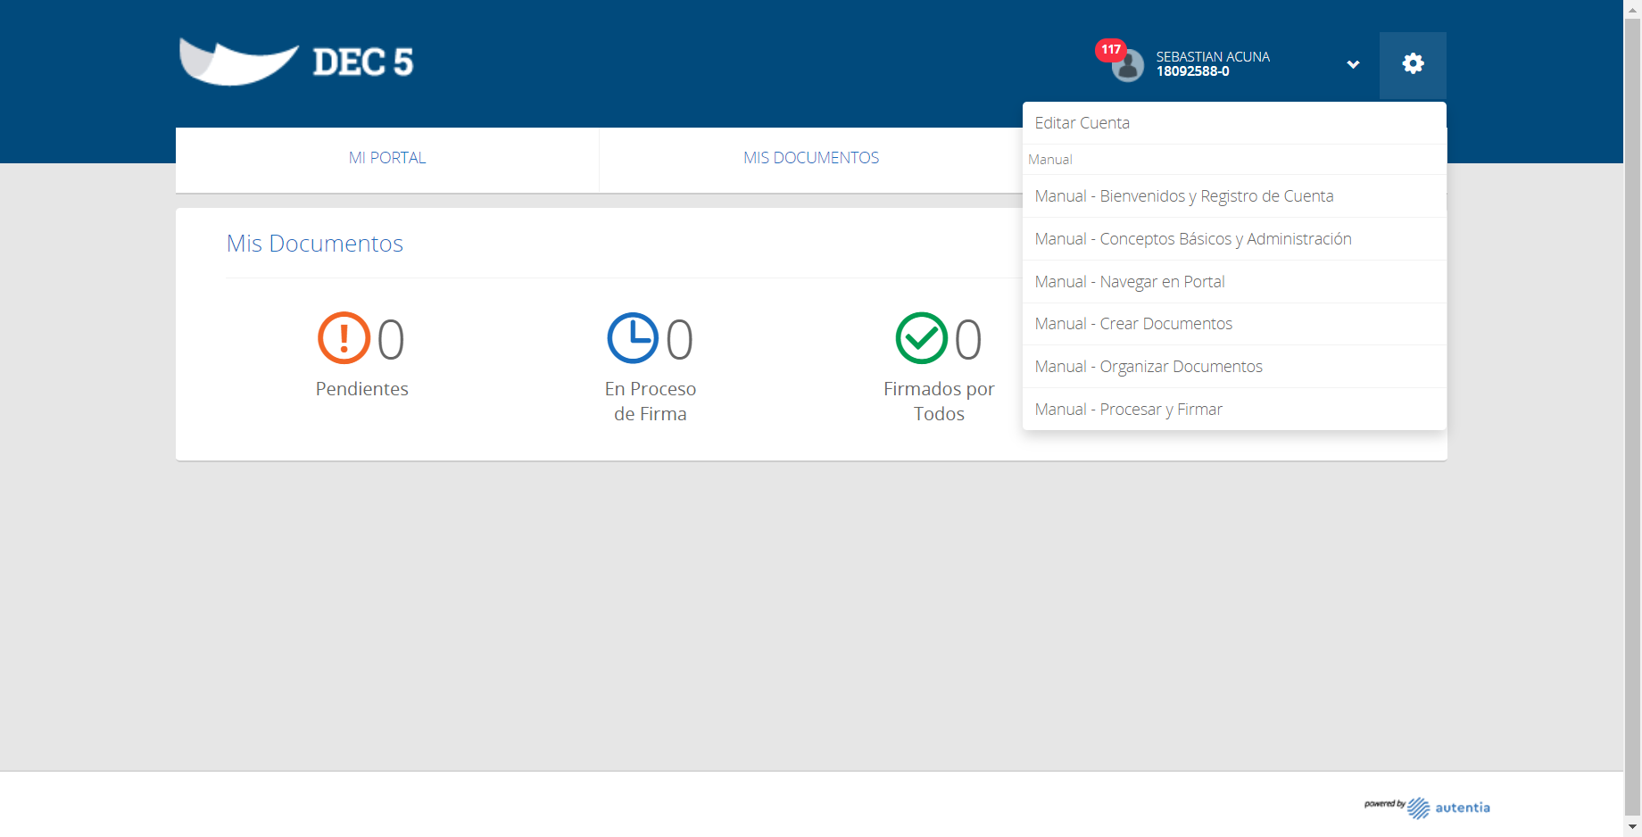

Click Manual Bienvenido a DEC y Registro de Usuarios

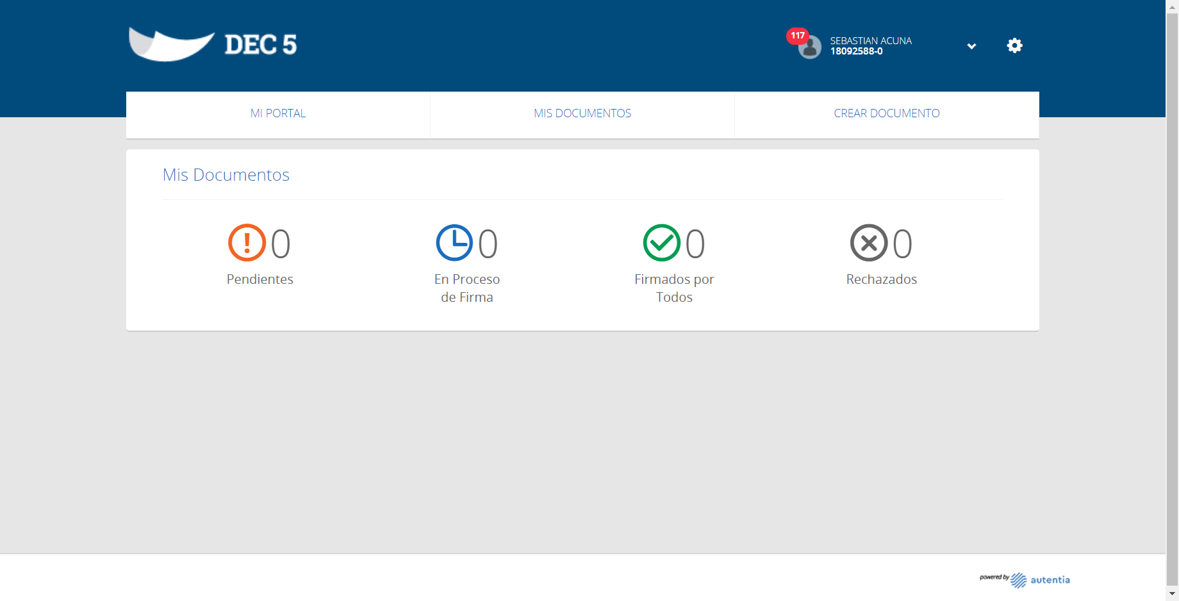

Manual abierto en navegador

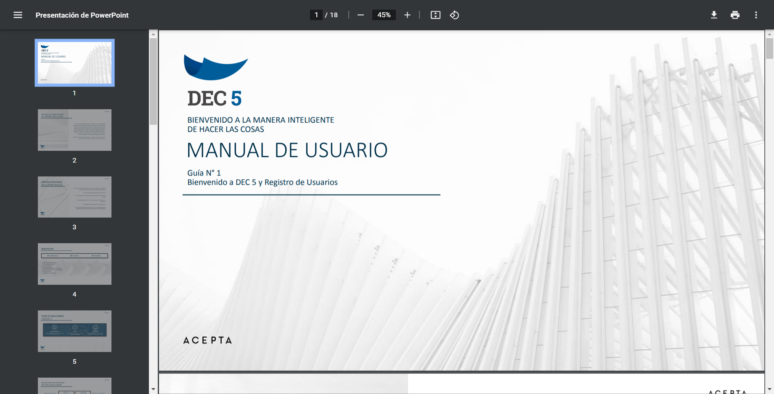

Caso OK

